**VERLOREN ANKERS EN DE GROTE FINANCIËLE EXPANSIE**

*Het verhaal van de wereldwijde crisis van 2008*

*Lex Hoogduin en Jesper Nederhoed*

Wie de crisis van 2008 echt wil begrijpen moet een flink aantal decennia teruggaan in de tijd. Deze crisis kwam niet uit de lucht vallen, maar heeft heel lange wortels.

*De ondergang van het stelsel van Bretton Woods*

Aan het einde van de tweede Wereldoorlog wordt in het Amerikaanse Bretton Woods de basis gelegd voor het internationale monetaire en financiële bestel van na de oorlog. Alle munten krijgen een vaste maar aanpasbare wisselkoers ten opzichte van de dollar, die op zijn beurt aan goud is gekoppeld. Wisselkoersen zijn alleen aanpasbaar in het geval van fundamentele onevenwichtigheden. Het Internationaal Monetair Fonds(IMF) wordt opgericht om over het stelsel te waken. De dollar wordt de reservevaluta van de wereld. De stabiliteit van het internationale monetaire en financiële systeem hangt in belangrijke mate af van het voeren van gezond monetair en budgettair beleid door de VS. Goud wordt het ultieme anker. Als de VS te veel dollars in omloop brengen, kunnen de centrale banken van andere landen deze omruilen in goud of dreigen dat te doen.

In de loop van de jaren zestig gaat het fout. De VS raken verstrikt in de oorlog in Vietnam en willen tegelijkertijd de welvaartsstaat opbouwen (Great Society). De overheidsfinanciën lopen uit de hand en de hoeveelheid dollars in omloop neemt toe (inflatie). Dit ondermijnt de koppeling van de dollar aan goud. Vooral Frankrijk, maar ook Nederland wil zijn dollars omzetten in goud. Begin jaren zeventig spat het stelsel van Bretton Woods uit elkaar. Het internationale monetaire financiële systeem is zijn anker kwijt. De monetaire geschiedenis vanaf dat moment tot aan de dag van vandaag is te zien als de mislukte zoektocht naar nieuwe ankers. De periode van Bretton Woods eindigt en de Grote Financiële Expansie (GFE) begint (zie figuur 1).

Figuur

*Na Bretton Woods*

In de jaren zeventig loopt de inflatie verder op (zie figuur 2). Het einde van Bretton Woods maakt een verdere groei van de geldhoeveelheid mogelijk. Maar dit wordt aanvankelijk niet in verband gebracht met oplopende inflatie. De centrale bank wordt in vele gevallen als een onderdeel of verlengstuk van de overheid gezien. Er wordt verondersteld dat een uitruil bestaat tussen inflatie en werkloosheid. Het beleid van de centrale bank wordt bovendien als relatief machteloos gezien.

De oplopende inflatie in de jaren zeventig wordt gezien als het resultaat van de olieboycot door de Arabieren. Het antwoord is loon-en prijsbeleid. Dit maakt de situatie ernstiger. De inflatie neemt niet af, maar de groei wel. Het begrip stagflatie wordt geboren. Het past niet in de dominante beleidsvisie van dat moment.

Dit maakt de weg vrij voor Milton Friedman en het monetarisme. Friedman beweert al eerder dat de uitruil tussen inflatie en werkloosheid niet permanent is. Op de lange termijn is inflatie altijd en overal een monetair verschijnsel. Het gevolg van een te snelle groei van de geldhoeveelheid. De centrale bank is de enige partij die inflatie kan stoppen. Inflatie is ook de enige beleidsdoelstelling waarop de centrale bank op de middellange termijn invloed heeft.

Het duurt tot eind jaren zeventig tot in de VS de geesten rijp zijn om in te grijpen langs de lijnen zoals betoogd door Friedman. De ontwrichtende werking van inflatie moet eerst groot genoeg worden.

Figuur

*Flexibele wisselkoersen*

Na de val van Bretton Woods gaat de wereld over op flexibele wisselkoersen tussen de grote munten, af en toe onderbroken door akkoorden, met name over de koers tussen de yen en de dollar (Plaza en Louvre-akkoorden).

*Geldhoeveelheidsbeleid*

In continentaal Europa kent men vooral in Duitsland, Zwitserland en Nederland al langer een monetaristische traditie. De ideeën van Friedman vinden gemakkelijker ingang. Na de ondergang van het stelsel van Bretton Woods worden de kaarten gezet op geldhoeveelheidsbeleid. Duitsland begint zich te ontwikkelen als het continentaal-Europese anker. Het voert een geldhoeveelheidsbeleid en andere landen beginnen hun munt met meer of minder flexibiliteit te koppelen aan de D-mark. Nederland streeft sinds ongeveer 1973 een zeer nauwe koppeling van de gulden aan de D-mark na.

Dat mondt in 1979 uit in de oprichting van het Europees Monetair Stelsel (EMS). Belangrijkste onderdeel daarvan is het “Wisselkoersmechanisme”. Dat begint als een symmetrisch systeem, waarbij iedere munt (inclusief de D-mark) is gekoppeld aan de ECU. Het mondt al snel uit in een stelsel waarbij de D-mark het centrum wordt en andere munten worden gekoppeld aan de D-mark.

Dit leidt tot periodieke devaluaties van de andere munten ten opzichte van de D-mark. Het dwingt (enige mate van) beleidsdiscipline af in de andere landen. Dit gaat met horten en stoten tot begin jaren negentig. Dan komt het stelsel onder zware druk na de val van de Berlijnse muur.

*Liberalisatie kapitaalverkeer*

Bij aanvang van het Bretton Woods stelsel was zowel het internationale goederen- en dienstenverkeer als het kapitaalverkeer aan restricties onderworpen. Het goederen en dienstenverkeer wordt het eerst geliberaliseerd. In de ontwikkelde economieën volgt het kapitaalverkeer vanaf de jaren zeventig in stappen. Dat maakt het voeren van een onafhankelijk monetair beleid steeds moeilijker in een regiem waarbij ook wisselkoersen niet voortdurend aanpasbaar zijn.

*De welvaartsstaat*

De jaren zeventig worden gekenmerkt door de groei van de welvaartsstaat. Het geloof ook in de maakbaarheid van de economie en samenleving. Keynesiaans beleid is populair. De overheid moet de economie die zonder ingrijpen instabiel is, stabiliseren. Overheden groeien in omvang, gefinancierd door hogere belastingen, maar in veel gevallen ook door schulden te laten oplopen. Met name in Europa wordt een uitgebreid sociaal vangnet gespannen. De overheid wordt gezien als de hoeder van de burger tegen steeds meer risico’s van het bestaan. In veel landen worden de hogere belastingen uiteindelijk afgewenteld op de winsten. Dit ondermijnt de productiviteitsontwikkeling en holt het groei-vermogen uit.

*De VS veranderen van koers*

Eind jaren zeventig is de inflatie in de VS zodanig uit de hand gelopen dat de tijd rijp is voor monetaristisch beleid. Onder Paul Volcker trekt de Fed de teugels aan. In de jaren tachtig komt de inflatie geleidelijk onder controle. Het kost wel een relatief diepe recessie begin jaren tachtig. Rentes stijgen in de Westerse wereld tot in de dubbele cijfers. Nederland geeft bij voorbeeld een tienjarige staatslening uit met een rente van bijna 13%.

*Terugdringen begrotingstekorten*

Begrotingstekorten zijn in veel landen te hoog. De jaren tachtig worden in veel landen gedomineerd door het trachten te reduceren van die tekorten. Er bestaat veel weerstand tegen vanuit Keynesiaanse hoek. De angst is dat de economie zal leiden onder voortdurende vraaguitval.

*Pro-markt denken*

Dit blijkt veelal mee te vallen. Er ontwikkelt zich een pro-markt denken, waaraan de namen van Reagan en Thatcher met name kunnen worden verbonden. Dit leidt tot deregulering, ook in de financiële sector. Maar het is onjuist te denken dat er alleen maar gedereguleerd wordt in de financiële sector. Horwitz en Boettke laten bij voorbeeld zien dat er voor iedere dereguleringsmaatregel er vier reguleringsmaatregelen zijn in de periode 1980-2009 in de VS (Horwitz & Boettke, 2009).

Het pro-marktdenken geeft ook een impuls aan de verdere liberalisatie van het kapitaalverkeer. Europa gaat op weg naar de vorming van een markt voor goederen en diensten, het Europa 1992 programma.

Al in de jaren zeventig ontstaat in China een liberalisatie-beweging. Dan al wordt de basis gelegd voor de opkomst van de “emerging markets” en de integratie van die landen in de wereldeconomie. Het pro-markt denken en-beleid geeft wat wij nu “globalisering” noemen de wind in de zeilen. De opkomende economieën starten hun inhaalbeweging. Er verdwijnt activiteit van de ontwikkelde landen naar de opkomende economieën.

De omvang van de overheid en de invloed van de overheid op de economie wordt echter niet radicaal minder in grote delen van de Westerse wereld.

*De val van de muur en de Sovjet-Unie*

Het pro-markt denken en de successen daarvan zetten ook de Sovjet- Unie en haar satellietstaten in West-Europa onder grote druk. Uiteindelijk valt de Sovjet-Unie uiteen en valt de Berlijnse muur in 1989.

De gedachte vat post dat er nog maar één levensvatbare ideologie over is: het liberalisme. De Oostbloklanden maken zich los uit de Russische invloedsfeer en gaan op weg naar een markteconomie. Ook Oost-Europa wordt onderdeel van het globaliseringsproces.

De rol van het IMF onder Bretton Woods wordt vervangen door de zogenoemde Washington consensus. Het IMF is in beginsel voor flexibele wisselkoersen en vrij kapitaalverkeer. Op crises dient te worden gereageerd met een krap begrotings- en monetair beleid.

*Het EMS komt onder druk en valt uit elkaar*

In de jaren tachtig zijn er regelmatig herschikkingen binnen het EMS. De Duitse eenwording begin jaren negentig leidt echter tot onhoudbare spanningen. Die eenwording noopt West-Duitsland tot enorme uitgaven om Oost-Duitsland te integreren. De economie raakt oververhit en de Bundesbank verhoogt de rente. Daar hebben op dat moment Frankrijk, het VK en Italië geen behoefte aan. In deze omstandigheden en gegeven de vergaande liberalisatie van het kapitaalverkeer, blijkt uiteindelijk het EMS alleen gered te kunnen worden door de marges waarbinnen wisselkoersen mogen fluctueren op te rekken naar 15%. Van een wisselkoersregime is dan nauwelijks nog sprake.

Vervolgens komen “economie” en “politiek” bij elkaar. Een regime met vrij kapitaalverkeer en vaste wisselkoersen is alleen mogelijk met een gemeenschappelijk monetair beleid. Dat is de theorie, maar ook de praktijk. In Europa met het EMS, maar ook elders, waar wisselkoersafspraken regelmatig onderuit worden gehaald als het kapitaalverkeer vrij is. Het past ook bij het Europa “92 programma.

Voor Frankrijk biedt de Duitse hereniging het politieke motief en de mogelijkheid om de Duitse hegemonie op monetair beleid te doorbreken. Het proces op weg naar de invoering van de euro en de oprichting van de ECB begint.

Tot de invoering van de euro blijft het monetaire beleid in continentaal Europa gedomineerd door de Bundesbank. Nederland blijft de gulden koppelen aan de D-mark en volgt nauwgezet Duitse renteveranderingen.

Duitsland blijft een geldgroeibeleid voeren. Dat komt wel steeds meer onder druk door het steeds vrijere kapitaalverkeer en ook door toenemende innovatie. Duitsland houdt relatief lang vast aan regulering van financiële producten om grip te houden op wat geld is en wat niet.

*Inflation targeting*

In de Angelsaksische wereld komt het geldhoeveelheidsbeleid eerder en sterker onder druk dan in Duitsland. Er is daar meer ruimte voor financiële innovatie met het te verwachten resultaat dat de geldhoeveelheid een steeds diffuser begrip wordt.

In 1989 is Nieuw-Zeeland het eerste land dat inflation targeting invoert. De centrale bank vergroot haar transparantie en stelt een doel voor de inflatie. Op basis van de verwachte feitelijke inflatie op een termijn van een jaar of twee, wordt vastgesteld of de rente moet worden verhoogd of verlaagd. De centrale bank is onafhankelijk in het voeren van het beleid, het inzetten van de instrumenten. De minister van financiën stelt het doel vast.

Inflation targeting wordt razendsnel populair over de hele wereld. De Bank of England gaat ertoe over nadat het Britse pond de koppeling aan de D-mark binnen het EMS heeft moeten opgeven. Wereldwijd worden centrale banken onafhankelijk gemaakt. Het sturen van de korte rente wordt het instrument van het monetaire beleid. Het geloof in de macht van de centrale bank is groot. Met beperkte ingrepen in de economie wordt het mogelijk geacht de prijzen in zeer complexe economieën precies te kunnen sturen. Als de centrale bank geloofwaardig is, hoeft ze bijna niets te doen. Ze kan het werk overlaten aan de markt, die anticipeert op acties van de centrale bank.

De uitzonderingen betreffen de Bundesbank (later de ECB) en de Fed. De ECB kiest een eigen strategie met 2 pilaren. De ene pilaar is een analyse van de monetaire ontwikkeling op basis van een richtsnoer van de groei van de geldhoeveelheid met 4,5% per jaar en een analyse van de te verwachten ontwikkeling van de inflatie op de middellange termijn. Op grond van een beoordeling van beide pilaren wordt een beslissing over het monetaire beleid genomen. De ECB benadrukt geen “inflation targeter” te zijn. Ze heeft wel een definitie van inflatie, maar geen doelstelling voor inflatie. Dit blijft zo tot zeer recent. Pas de laatste jaren benadrukt de ECB dat ze een doel heeft voor de inflatie van net onder 2%.

De Fed volgt lang een relatief discretionair beleid. Het heeft een zogenoemd dubbel mandaat: het bevorderen van niet inflatoire groei. In 1987 neemt Greenspan het roer over van Volcker. Hij heeft de reputatie naar alle mogelijke statistieken te kijken. Zijn focus is al snel ook op de inmiddels fors uitgedijde financiële sector. Pas onder Bernanke lijkt de Fed een inflation targeter te zijn geworden, zij het ook met oog voor de groei van de economie.

*Ontwikkelingen in inflation targeting*

De strategie van inflation targeting zorgt ervoor dat inflatie definitief een andere betekenis krijgt dan vroeger en een heel nauwe. Oorspronkelijk betekende inflatie een te snelle groei van de geldhoeveelheid. Een van de symptomen/gevolgen daarvan is een stijging van het algemene prijspeil. Geleidelijk is het symptoom de definitie geworden. Dat is niet onschuldig. Inflatie in de oorspronkelijke zin is maar op een manier te stoppen. De geldhoeveelheid moet minder snel groeien.

Inflatie definiëren als een stijging van het algemeen prijspeil zet de deur open voor het onderscheiden van allerlei oorzaken van prijsstijgingen, die los staan van de groei van de geldhoeveelheid. In de Keynesiaanse analyse is een overmatige vraag zo’n oorzaak. Andere populaire oorzaken zijn te snelle loonstijgingen of olieprijsstijgingen.

Inflatie wordt in inflation targeting nauwer gedefinieerd dan een stijging van het algemene prijspeil. Het betreft consumptieprijzen. Sterke stijgingen van beurskoersen en/of obligatiekoersen of prijzen van andere financiële activa worden buiten beschouwing gelaten. Ook worden niet alle duurzame consumptiegoederen meegenomen.

Dat is van betekenis. Woonhuizen zijn duurzame consumptiegoederen. Ze horen in een consumentenprijsindex thuis. Toch is dit niet of maar heel beperkt het geval. Zo kon het dat de huizenprijsstijgingen in de aanloop naar de crisis van 2008 buiten beschouwing bleven. Zij hebben nooit aanleiding gegeven tot rentestijgingen.

Hetzelfde geldt voor de bij tijd en wijle fors stijgende prijzen van vermogenstitels. De heersende opvatting is geworden dat een centrale bank niet op vermogensprijzen moet reageren. Zij kan immers niet beter dan de markt weten wanneer zich een zeepbel vormt.

Het enige dat de centrale bank kan doen, is het beleid verruimen op het moment dat een zeepbel knapt, om zo een recessie zo veel mogelijk te voorkomen. Dat is uiterst belangrijk in een economie waarin de financiële sector steeds groter wordt ten opzichte van de reële economie. De financiële economie moet de reële economie niet in een crisis mee trekken. De kans dat dit gebeurt, neemt toe naarmate de financiële sector groeit. Vermogenseffecten worden dan steeds belangrijker. De vraag naar reële goederen en diensten kan steeds meer lijden onder instabiliteit in de financiële sector.

Het monetaire beleid wordt asymmetrisch. Als vermogensprijzen stijgen, doet de centrale bank niets. Als ze dalen wordt steeds agressiever verruimd.

*Globalisering en inflatie*

Tegelijkertijd zet de doorgaande globalisering druk op de prijzen van consumentengoederen die wel in de consumentenprijs-definitie van de centrale bank zitten. Zo kan het dat de gemeten inflatie zeer gematigd is, terwijl de economie behoorlijk groeit. Het verschaft een alibi voor het asymmetrische en steeds meer op de financiële sector gerichte monetaire beleid vanaf eind jaren tachtig. Er wordt gesproken over de “Great Moderation”, de steeds gematigder ontwikkeling van de consumentenprijzen en de steeds geringere volatiliteit ervan. Deels wordt dit toegeschreven aan de globalisering, maar veel meer wordt dit gezien als de verdienste van onafhankelijke centrale bankiers, die zich baseren op de strategie van inflation targeting.

Niet alleen is de oorspronkelijke definitie van inflatie geheel achter de horizon verdwenen, de aandacht voor de geldhoeveelheid als belangrijke variabele verdwijnt in veel landen naar de achtergrond. De VS stoppen zelfs met het publiceren van monetaire statistieken.

*Trendmatig dalende rentes*

Het gevolg van dit alles is een trendmatige daling van de nominale rentes sinds begin jaren negentig. Dat biedt een prachtig decor voor de groei van de beleggingsindustrie. Er zijn voortdurend koerswinsten te behalen in de “fixed income” markten en de centrale banken leggen een bodem onder de aandelenprijzen. Het is de kiem voor een verdere groei van de financiële markten en financiële instellingen. Het maakt geld verdienen in de financiële sector, met financiële transacties ook steeds aantrekkelijker ten opzichte van ondernemen in de reële economie. Daar komt bij dat de overheid ondanks alle marktdenken in de jaren negentig een grote vinger in de pap houdt en dat er weinig ondernemerszin is in grote delen van vooral Europa.

*De onderliggende visie*

De onderliggende visie en het onderliggende model zijn sociaalliberaal en Nieuw-Keynesiaans. De economie kan in die visie tijdelijke vraagtekorten of –overschotten vertonen, omdat prijzen niet voldoende flexibel zijn en door andere zogenoemde marktimperfecties. Dit geeft ook ruimte voor stabilisatiebeleid aan de overheid via het budgettaire beleid en aan de centrale bank via het monetaire beleid. Op de wat langere termijn heeft de centrale bank alleen invloed op de inflatie. Geld is dan neutraal.

*Ankers*

Met het opgeven van de koppeling van geld aan goud en een directe beheersing van de geldhoeveelheid, zijn sinds de jaren zeventig twee ankers van de geldhoeveelheid verdwenen. Inflation targeting is op zijn best een onvolkomen anker.

Dit komt bovenop het vrijwel afwezig zijn van andere ankers voor de groei van de geldhoeveelheid en financiële markten. Banken kunnen via kredietverlening geld in omloop brengen, zonder dat er een sterke grens aan is, of rem op is. Bijna nergens zijn er bijtende kasreserveverplichtingen meer. Al veel langer bestond fractioneel reserve bankieren, dat wil zeggen dat tegenover ieder deposito slechts een fractie daarvan als geld wordt aangehouden door banken. Tegenwoordig is deze verhouding niet alleen kleiner dan één, maar ook geen instrument om de geldgroei in toom te houden.

*Het toezicht op banken*

Een ander zij het indirect anker kan bestaan uit de kapitaalvereisten aan banken uit hoofde van het toezicht op die banken. In de afgelopen decennia is het zogenoemde Bazels Comité het forum geworden voor het bepalen van de standaarden voor dit toezicht. Het is een comité van de Bank voor Internationale Betalingen (BIS), ook wel de bank van de centrale banken genoemd. De BIS is gevestigd in Bazel.

De standaarden richten zich vooral op minimum kapitaaleisen voor banken. Deze zijn risico-gewogen. In eerste instantie zijn dit dezelfde eisen voor iedere banken. In een volgende variant (Bazel 2) mogen banken hun eigen modellen gebruiken voor het bepalen van de minimum kapitaaleisen.

Een aantal zaken valt op. Trendmatig daalt de hoeveelheid kapitaal waarmee banken zich financieren in de decennia in aanloop naar de crisis. De kapitaalbuffers dalen niet alleen, maar ze zijn erg laag, ook historisch gezien (zie figuur 3).

Figuur

Er zijn geen geharmoniseerde eisen voor de liquiditeit van banken. De groei van banken en financiële markten wordt niet beheerst via dit kanaal. Liquiditeitseisen worden pas na de crisis van 2008 zeer geleidelijk ingevoerd. Ze worden niet gezien als instrument van monetair beleid.

Er zijn geen minimum kapitaaleisen voor het zogenoemde schaduw-bankwezen. Dit opent de deur voor het opzetten van vehikels buiten de balans, die minder kapitaal op de balans hebben dan de sponsorende bank. De feitelijke kapitalisatie is dus lager dan gesuggereerd bij de op zichzelf al erg magere kapitalisatie op grond van de Bazelse normen.

Overheidsschuld van de landen die tot de OESO behoren, kent een risico-gewicht van nul. Dit maakt de financiering van overheidstekorten eenvoudig en is een prikkel voor banken om overheidsschuld op de balans te nemen.

Er is weinig tot geen aandacht voor de verknoping in het financiële systeem. Feitelijk neemt deze toe. Het financiële systeem wordt steeds complexer en kwetsbaarder. Het toezicht richt zich op individuele instellingen vanuit de gedachte dat de stabiliteit van het systeem wordt bepaald door de stabiliteit van de individuele banken die er deel van uit maken. Er is geen macro-prudentieel toezicht; toezicht op het financiële systeem als geheel.

**Complexiteit in het bankwezen**

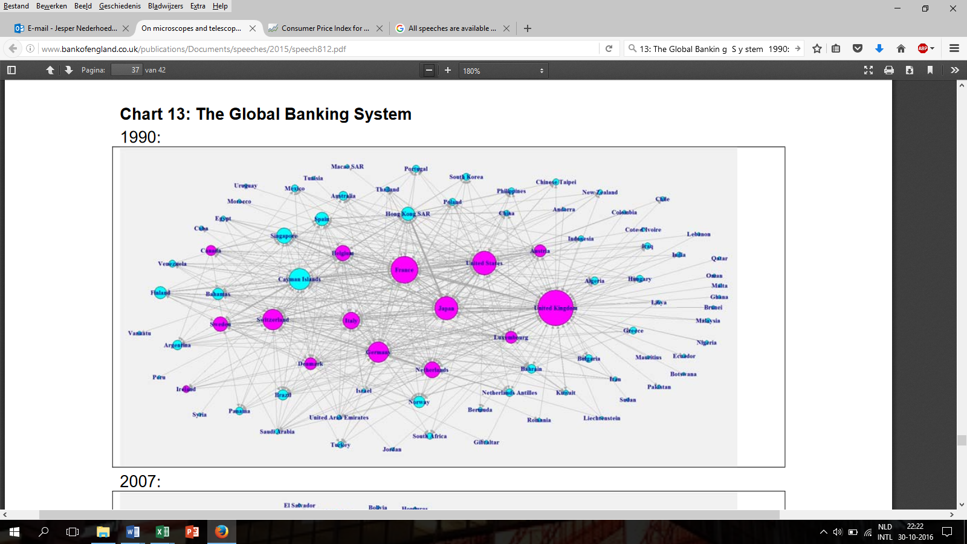

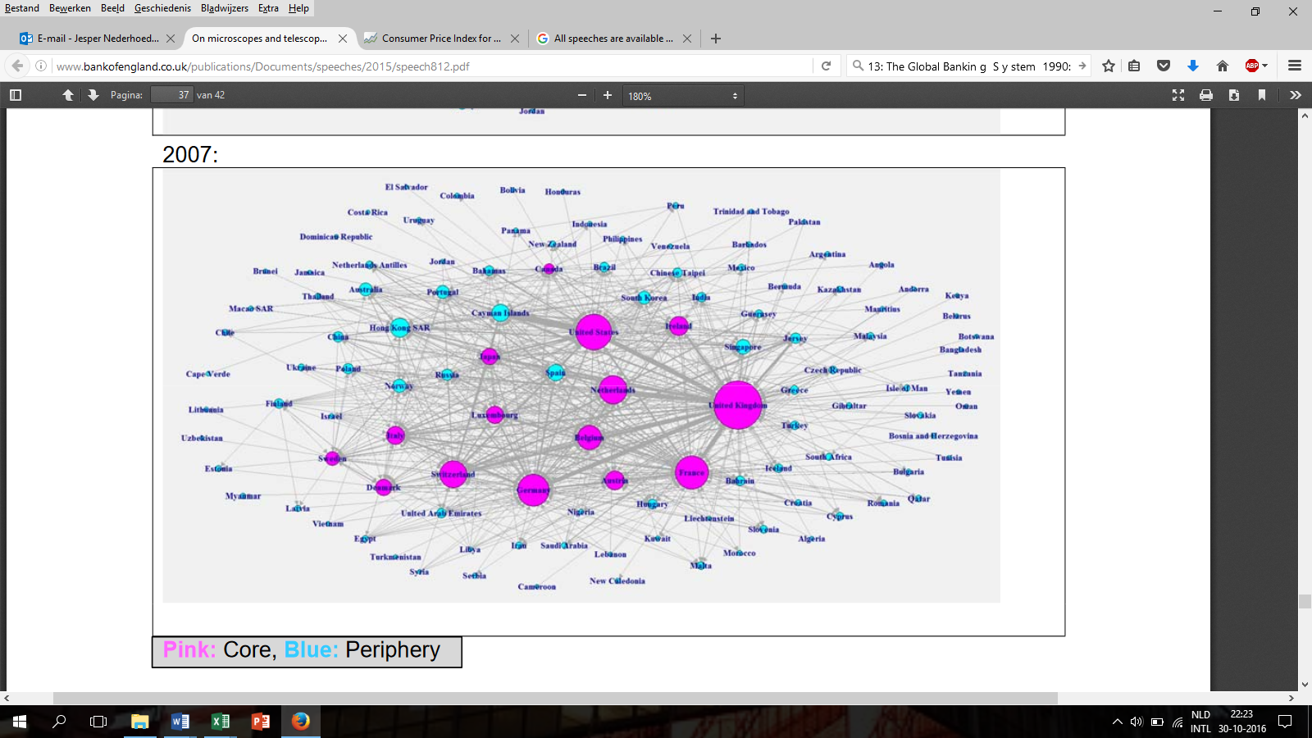

Figuur Zie de toegenomen verknooptheid, weergegeven door de grijze verbindingslijnen tussen landen

Het beleid focust op minimumkapitaaleisen. Er wordt niet gekeken naar de mogelijkheden voor een bank om zich te herstellen op het moment dat verliezen het kapitaal doen afnemen.

Het toezicht op de financiële sector staat niet in de weg van de GFE. Hij maakt het in tegendeel juist mogelijk.

*Toenemende eenvormigheid van het financiële systeem*

De moderne portefeuilletheorie en het CAPM- model worden sterk leidend bij het beslissen over de portefeuillesamenstelling in de financiële sector. Beleggingsbeleid wordt steeds meer gezien als een objectieve, wetenschappelijke afweging tussen risico en rendement. Het wordt steeds meer onmogelijk geacht om “de markt te verslaan”. Financiële markten worden als efficiënt gezien.

Dit leidt tot een toenemend aantal indexbeleggers en tot een steeds beperkter aantal marktparticipanten dat zelf informatie verzamelt en vooral zelf analyseert. Het financiële systeem groeit niet alleen, het wordt ook eenvormiger, minder divers. Daarmee groeit de kwetsbaarheid voor tegenslagen. Die leiden gemakkelijk tot het opdrogen van markten en het snel verdwijnen van liquiditeit. Er zijn dan weinig of geen tegenpartijen te vinden.

CAPM en de moderne portefeuille theorie zijn micro-theorieën. De nadruk ligt op diversificatie van individuele instellingen. De gevolgen voor het financiële systeem ontstijgen deze theorieën.

Dit onbedoelde gevolg wordt versterkt door toenemende eenvormigheid in het toezicht. Zo worden institutionele beleggers steeds meer behandeld alsof het banken zijn. Hierdoor nemen de diversiteit en liquiditeit van het financiële systeem af en de kwetsbaarheid ervan toe.

*De inkomens-en vermogensverdeling*

De voortdurend dalende rente en de vloer onder aandelenkoersen draagt vermoedelijk bij aan een ogenschijnlijk ongelijkere vermogensverdeling in de ontwikkelde economieën. De globalisering leidt op wereldniveau tot een ongekende inkomensnivellering, maar de mensen met een middeninkomen in de ontwikkelde economieën blijven achter (zie figuur 5). Dit is mede de aanleiding tot het stimuleren van de huizenmarkt in de VS in de jaren negentig van de vorige eeuw. En dat heeft weer bijgedragen aan de groei van de schulden in die periode.

**Verandering in reëel inkomen tussen 1988 en 2008, in percentielen van de wereldwijde inkomensverdeling (berekend in 2005 internationale dollars)**

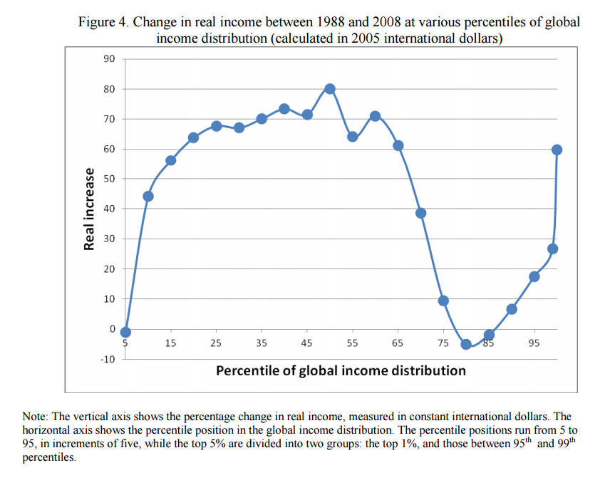

Figuur

*De GFE*

Bij elkaar genomen hebben het gevoerde monetaire beleid, het toezicht op de financiële sector, het budgettaire beleid en de “filosofie” van de welvaartsstaat sinds de jaren zeventig van de vorige eeuw, de GFE niet alleen mogelijk gemaakt, maar gestimuleerd.

De GFE is gevolg van en gaat samen met een sterke monetaire expansie in de ontwikkelde wereld (zie figuur 6 t/m 9)Bedenk daarbij dat de ontwikkeling van de repomarkt de omloopsnelheid van het geld ook nog eens verhoogt. De groei van deze markt wordt ook bevorderd doordat steeds meer overheidsschuld in omloop wordt gebracht. Bij een repotransactie koopt de ene partij activa van de tegenpartij, met de afspraak deze activa op een bepaalde termijn terug te kopen. Daarmee verstrekt die partij liquiditeit aan de tegenpartij, maar op een relatief zekere wijze. Hij heeft immers nog de activa in het geval de tegenpartij niet in staat is die terug te kopen. Als activa worden heel vaak overheidsobligaties gebruikt.

Figuur

Figuur

Figuur

Figuur

De GFE krijgt al vroeg een impuls van de ontwikkelingen in de financieringstheorie. De theorie van Black, Scholes en Merton maakt het beprijzen van opties mogelijk. Door ontwikkelingen in de IT neemt de computercapaciteit sterk toe. Dat maakt toepassing van de nieuwe financieringstheorie in de praktijk mogelijk. De basis wordt zo gelegd voor de stormachtige ontwikkeling van de derivatenmarkten.

De GFE is samengegaan met een toenemende kwetsbaarheid van het financiële systeem. Dat uit zich in financiële instabiliteit, in opkomende economieën in Azië en Latijns-Amerika, maar ook in de ontwikkelde wereld.

De GFE gaat vanaf jaren negentig, zoals eerder vermeld, gepaard met een stimulering van de huizenmarkt. Dit leidt tot een verschuiving van de bestedingen van productief (investeringen) naar consumptief. Het tast de groeicapaciteit van ontwikkelde landen aan.

*Waar leidt dit heen?*

Het verlies aan ankers in het financiële systeem leidt tot een steeds groter wordend financieel systeem. Het monetaire beleid wordt steeds sterker gericht op dit systeem. Het is systematisch te ruim, omdat het asymmetrisch is. Een uitbundige ontwikkeling op de financiële markten, tot uitdrukking komend in sterk stijgende vermogensprijzen en koersstijgingen leidt niet tot een sterke verkrapping van het monetair beleid, terwijl een daling van vermogensprijzen en dalende koersen onmiddellijk tot een forse verruiming van het monetair beleid leiden. Participanten in de financiële markten richten zich steeds meer op het trachten te voorspellen en profiteren van acties van de centrale bank. Dit vermindert de kwaliteit van de beslissingen over de aanwending van middelen en leidt tot verkeerde beslissingen over die aanwending (misallocatie).

Kredietverlening verschuift in veel landen van financiering van bedrijven naar financiering van overheden en hypotheken (zie figuur 10). Dit is een verschuiving van productieve naar niet-productieve vermogenstitels. Dit leidt tot een sluipende ondermijning van het groeipotentieel van landen.

**Groei van de krediethoeveelheid als percentage van het BBP**

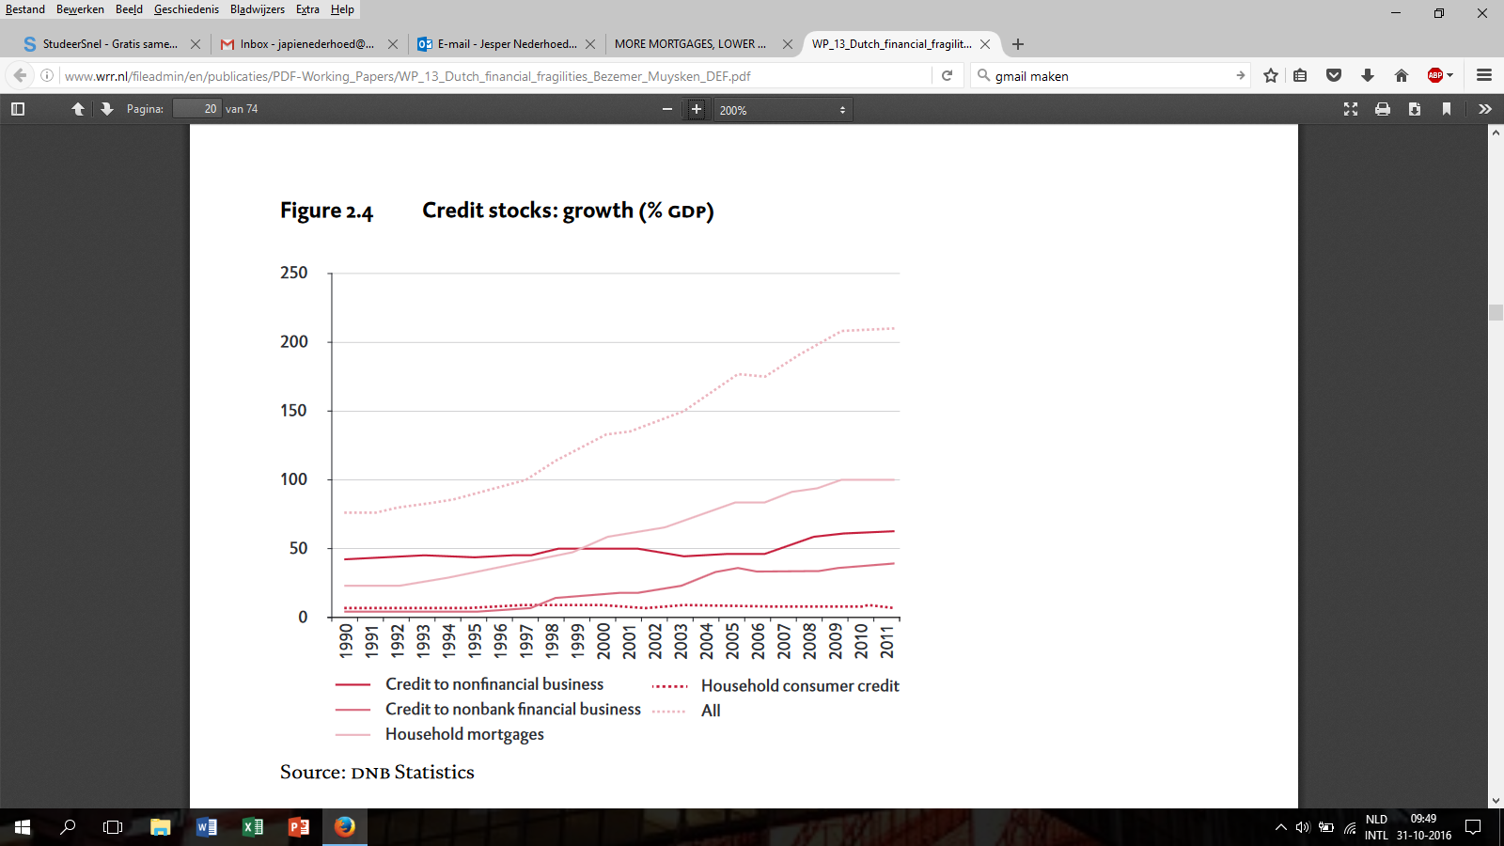

Figuur

Het stelselmatig te ruime monetaire beleid leidt tot de vorming van zeepbellen en periodieke financiële instabiliteit en, in landen met onvoldoende aanpassingsvermogen, tot het in stand houden van productiecapaciteit in sectoren met weinig of geen productiviteitsgroei. Ook dat ondermijnt het groei-vermogen.

Overigens wreekt het geringe aanpassingsvermogen zich ook als de globalisering bepaalde activiteiten in de ontwikkelde wereld onrendabel maakt. Een land als Italië slaagt er bij voorbeeld niet in voldoende nieuwe activiteiten te ontwikkelen. In het algemeen is de mogelijkheid om te ondernemen en de wens om te ondernemen uitgehold in veel ontwikkelde landen. De verwachtingen van de burger ten aanzien van de overheid in de welvaartsstaat zijn hieraan niet vreemd. Die zijn gevoed door het ongebroken geloof in de maakbaarheid van de samenleving en economie, ook als de wind waait uit de hoek van het marktdenken.

Het liberalisme dat wint na 1989 is niet het klassieke liberalisme, maar het sociale liberalisme, waaraan ook het Amerikaanse liberalisme van de Amerikaanse democraten verwant is. Zo is de invloed en omvang van de overheid na 1989 (zie figuur 11 voor het Britse voorbeeld) in veel Westerse landen niet afgenomen. De verknoping tussen het gevestigde bedrijfsleven en de overheid (ambtenarij) is onverminderd sterk en misschien zelfs wel toegenomen. Dit geldt niet alleen voor de banden tussen de financiële sector en de overheid. Zie bij voorbeeld de directe “dagelijkse” toegang van voorman Wientjes van het VNO/NCW tot premier Rutte. Ook dit vermindert de vernieuwingsdrang en het aanpassingsvermogen in veel ontwikkelde economieën.

Figuur

De afnemende groeicapaciteit die hier is beschreven, is het gevolg van te ruim monetair beleid, een interventionistische overheid en het daarmee samenhangende gebrek aan aanpassingsvermogen en –bereidheid in veel ontwikkelde landen. Ze heeft niets te maken met de hypothese van seculaire stagnatie, die beweert dat er permanente vraagtekorten zijn of dat er de komende decennia geen belangrijke uitvindingen meer zullen worden gedaan. Het laatste kunnen wij niet weten, maar het is onduidelijk waarom mensen minder inventief zouden zijn geworden dan de laatste 150-200 jaar. Het eerste wordt vaak toegeschreven aan de vergrijzing in ontwikkelde landen. Vergrijzing lost het vraagstuk van de schaarste echter niet op. Er is geen reden om permanente vraagtekorten als een onvermijdelijkheid, bijna een natuurverschijnsel te zien.

De groei die er is, is onhoudbaar. Ze wordt uitgelokt door een te ruim monetair beleid, wordt gaande gehouden door voortdurende schuldcreatie en is kunstmatig. De onhoudbaarheid zit hem in twee samenhangende inconsistenties.

De eerste is die tussen de afnemende reële groeicapaciteit en de vermogensprijzen op financiële markten. Laatstgenoemde worden stelselmatig opgepompt door de acties van centrale banken.

De tweede inconsistentie is die tussen de werkelijke tijdsvoorkeur van personen en bedrijven en de rentevoet. Tijdsvoorkeur geeft de mate aan waarin iemand de voorkeur geeft aan hetzelfde goed in dezelfde omstandigheden nu te consumeren ten opzichte van in de toekomst.

Vermogensprijzen en de rente zijn hun signaalwerking voor ontwikkelingen in de reële economie steeds meer kwijtgeraakt. Op een vrije markt geeft de prijs een signaal af aan marktdeelnemers. De rente geeft aan of het aantrekkelijk is meer te sparen of niet, meer te investeren of niet. De rente leidt tot afstemming van productie van goederen van consumptie nu en productie van goederen voor consumptie in de toekomst. Overheidsingrijpen in de rente verstoort die afstemming en leidt tot verkeerde aanwending van middelen, met als gevolg daarvan periodieke crises, zoals ook en in hevige mate in 2008.

*De reactie op de crisis*

Overheden en centrale banken zien de oorzaak van de crisis vooral in verkeerde prikkels in het bankwezen en te kleine buffers in de financiële sector. Dit is op zichzelf een onderdeel van de diagnose, maar zoals boven beschreven, niet het hele en belangrijkste deel van het verhaal.

De recessie die volgt wordt bestreden met zeer ruim monetair beleid (zie figuur 13 en 14) en in enkele gevallen ook met ruim budgettair beleid. Dit is gericht op het compenseren van de vraaguitval die wordt gezien als gevolg van het terugbrengen van schulden. De recessie wordt gepercipieerd als een balansrecessie. Tegelijkertijd worden kapitaaleisen in banken verhoogd, gekoppeld aan andere regulering en strenger toezicht.

Het beleid lijkt half te werken. Economieën herstellen, maar het herstel is gematigd. Het glas kan als half vol worden gezien, maar ook als half leeg. Geleidelijk is de diagnose verschoven van balansrecessie naar seculaire stagnatie of een permanent spaaroverschot. De monetaire kraan wordt steeds verder opengezet. Centrale banken verlagen rentes steeds verder tot zelfs onder nul in een aantal landen. Nu steeds meer mensen beginnen te twijfelen aan de effectiviteit van dit beleid, neemt de roep om budgettaire stimulering toe.

*Een heilloze en onverantwoorde weg*

Dit kan de werkelijke problemen op zijn best voor een aantal jaren (niemand weet hoe lang) verhullen. Maar het is het voeren van een versterkte versie van het beleid dat ons in de problemen heeft gebracht. Het kan uiteindelijk alleen maar tot nieuwe problemen leiden. De werking van de economie en in het uiterste geval de cohesie van de samenleving worden op het spel gezet.

Hoe eerder dit beleid wordt gestopt, des te beter het is. Dit zal onvermijdelijk met een nieuwe crisis gepaard gaan. Daarom is het onwaarschijnlijk dat dit zal gebeuren. Het wordt gezien als politieke zelfmoord. Hierdoor wordt de nodige crisis niet alleen uitgesteld, maar ook nog eens groter. Nu ingrijpen met een crisis tot gevolg is de enige manier om een basis te leggen voor een houdbare groei van onze welvaart.

Figuur 12

Figuur 13

Lex Hoogduin is hoogleraar Complexiteit en Onzekerheid in financiële markten aan de Rijksuniversiteit Groningen en oprichter van GloComNet, Jesper Nederhoed is student economie aan de Rijksuniversiteit Groningen en lid van GloComNet. Wij bedanken Heiko de Boer voor zijn bijdrage aan deze narrative, en Alexander Sassen van Elsloo, Sander Boon en Manuel Lindeboom voor hun commentaar op een eerdere versie. Voor verdere informatie, ga naar [www.glocomnet.com](http://www.glocomnet.com) of stuur een email naar [l.h.hoogduin@rug.nl](mailto:l.h.hoogduin@rug.nl).

**Verantwoording:**

Horwitz, S., & Boettke, P. (2009). *The House That Uncle Sam Built: The Untold Story of the Great Recession of 2008.* Foundation for Economic Education.

Figuur 1: Houben, A. (2016). Nieuwe instrumenten voor een weerbaar financieel systeem. Universiteit van Amsterdam.

Figuur 2: Federal Reserve Economic Data

Figuur 3: Houben, A. (2016). Nieuwe instrumenten voor een weerbaar financieel systeem. Universiteit van Amsterdam.

Figuur 4: Haldane, A. (2015). On microscopes and telescopes. Bank of England.

Figuur 5: Groningen University

Figuur 6: Federal Reserve Economic Data

Figuur 7: Federal Reserve Economic Data

Figuur 8: Federal Reserve Economic Data

Figuur 9: Federal Reserve Economic Data

Figuur 10: Bezemer, D., & Muysken, J. (2015). *Dutch Financial Fragilities.* Den Haag: WRR.

Figuur 11: Federal Reserve Economic Data

Figuur 12: Federal Reserve Economic Data

Figuur 13: Federal Reserve Economic Data